课件框架目录、菜单设计文档
2008-10-09

- 目录菜单（框架菜单——功能）
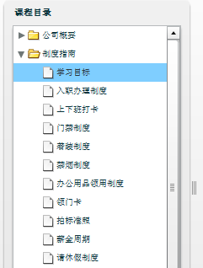
说明：课程目录菜单起到课程导航作用。课程分为章和节，一章包含0或多个小节；点击每一节可导航到相应的flash文件。
课件框架的目录菜单作为一个模板可动态的从本地XML文件中读取内容。实现了展现与数据的分离（代码重用），用户只需要按照一定的格式把课程相关内容写进Xml文件即可。嘉实课件的课程目录为折叠式，可隐藏、弹出；由于技术原因目前暂不采用这种方式。现在的课程目录位于框架的左侧，与右侧的内容区相关联。

- 文件目录结构（工程文件目录结构）
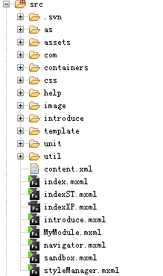

  - CSS 目录存放 *.css 文件
作用：控制更换皮肤
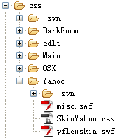
  - as 目录存放 *.as 文件
写ActionScript脚本文件
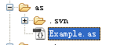
  - image 目录存放 图片信息
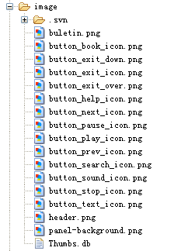
  - unit 存放课件章节信息
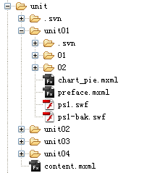
5. template目录存放页面模板也就是我们做的页面模型
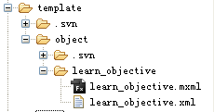
6. Help 下存放帮助文档
